Watt
Nom: James Watt 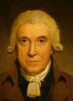
Nationnalité: Écosse
Periode de temps: 1736-1819
Invention: La machine à vapeur 